

Latvijas Universitātes Vadības un uzņēmējdarbības mācību centrs

(LU VUMC)

**IEVADS C# PROGRAMMĒŠANĀ**

ARTIS VILCIŅŠ

2021

ESF projekts Nr. 8.4.1.0/16/l/001  
‘’Nodarbināto personu profesionālās kompetences pilnveide”

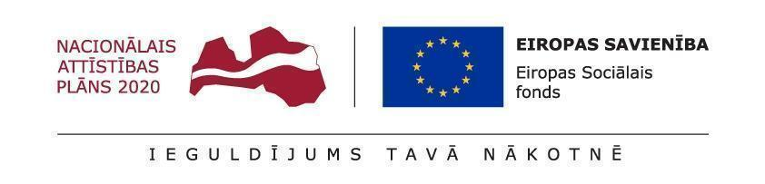

# 11.Tēma

## Kopsavilkums

Uzdevumos jāizmanto primitīvie datu tipi, operatori, if,

10 uzdevumi no Warmup1 uzdevumu krājumā

**Mājasdarba uzdevumu apraksti**

1. Uzdevums - SleepIn

Parametrs weekday ir true, ja tā ir darba diena, un parametrs vacation ir true, ja mēs esam atvaļinājumā. Mēs guļam, ja nav darba diena vai mēs esam atvaļinājumā. Atgrieziet true, ja mēs gulēsim ilgāk.

2. uzdevums - MonkeyTrouble

Mums ir divi pērtiķi, a un b, un parametri aSmile un bSmile norāda, vai katrs smaida. Mums ir nepatikšanas, ja viņi abi smaida vai ja neviens no viņiem nesmaida. Atgrieziet true, ja mums ir nepatikšanas.

3. uzdevums - SumDouble

Ņemot vērā divas skaitļu vērtības, atgrieziet to summu. Ja vien abas vērtības nav vienādas, atgrieziet dubultu to summu.

4. uzdevums - Diff21

Ņemot vērā int n, atgrieziet absolūto starpību starp n un 21, izņemot ja n ir lielāks par 21, tad divkāršojiet absolūto starpību.

5. uzdevums - ParrotTrouble

Mums ir skaļi runājošs papagailis. Parametrs "hour" ir pašreizējais stundas laiks diapazonā 0..23. Mums ir nepatikšanas, ja papagailis runā un stunda ir pirms 7 vai pēc 20. Atgrieziet true, ja mums ir nepatikšanas.

6. uzdevums - Makes10

Ņemot vērā 2 skaitļus, a un b, atgrieziet true, ja viens no viņiem ir 10 vai ja to summa ir 10.

7. uzdevums - NearHundred

Ņemot vērā int n, atgrieziet true, ja tas ir 10 no 100 vai 200 robežās. Piezīme: Math.abs (num) aprēķina skaitļa absolūto vērtību.

8. uzdevums - PosNeg

Ņemot vērā 2 int vērtības, atgrieziet true, ja viens ir negatīvs un viens ir pozitīvs. Izņemot gadījumus, ja parametrs "negative" ir patiess, atgrieziet true tikai tad, ja abi ir negatīvi.

9. uzdevums - NotString

Ņemot vērā virkni, atgrieziet jaunu virkni, kur priekšā ir pievienots "nav". Tomēr, ja virkne jau sākas ar "not", atgrieziet virkni nemainītu.

10. uzdevums - MissingChar

Ņemot vērā virkni, kas nav tukša, un int n, atgrieziet jaunu virkni, kur indeksā n noņemta rakstzīme. N vērtība būs derīgs zīmes indekss sākotnējā virknē (t.i., n būs diapazonā 0..str.length () - 1 ieskaitot). str.Remove